Оглавление

Описание предметной области 3

Схема бд 9

Код создания таблиц 11

Запросы 13

Представления 13

Запросы на добавление 14

Запросы на вывод 16

Запросы на удаление 16

Запросы на изменение 17

Сложные запросы 18

ХП 21

Триггеры 22

Приложение: 25

# Описание предметной области

Группы пользователей разрабатываемой информационной системы (ИС)

|  |  |
| --- | --- |
| № пп | Наименование пользователя |
| 1 | Сотрудник банка |
| 2 | Клиент |
| 3 | Администратор |

Функции групп пользователей

|  |  |  |  |  |
| --- | --- | --- | --- | --- |
| № пп | Выполняемая функция | Входные данные | Выходные данные | Функции, которые должны быть реализованы в ИС |
| ***Сотрудник банка*** | | | | |
| 1 | Добавление нового клиента | Данные о клиенте | Изменение БД | Добавление нового клиента |
| 2 | Изменение данных о клиенте | id клиента, данные о клиенте | Изменение БД | Изменение данных о клиенте |
| 3 | Просмотр данных о клиенте и о его кредитах / получение полной выписки о счете клиента | id клиента | Данные о клиенте и о его кредитах | Вывод данных о клиенте и о его кредитах(выборочно) или вывод полной информации о клиенте |
| 4 | Добавление запроса на кредит | id клиента, сумма кредита | Изменение БД | Добавление кредита в список |
| 5 | Удаление кредита клиента | id клиента, номер счета | Изменение БД | Удаление кредита |
| ***Клиент*** | | | | |
| 1 | Авторизация | Логин, пароль | Успешная авторизация / Сообщение об ошибке | Авторизация и разрешение на определенные запросы |
| 2 | Вывод информации о кредите | id, запрос | Информация по запросы | Вывод информации по запросу пользователя |
| 3 | Запрос кредита | id, сумма кредита | Изменение БД | Добавить запрос на кредит |
| 4 | Получение выписки по счету клиента | id | Полная информация о клиенте | Вывод всей информации о клиенте |
| 5 | Вывод / пополнение счета | id, номер счета, сумма пополнения / вывода | Изменение БД | Изменение баланса при выводе / пополнении |
| 6 | Удаление аккаунта | id | Изменение БД | Удаление всех данных о клиенте |
| ***Администратор*** | | | | |
| 1 | Удаление аккаунта клиента | id клиента | Изменение БД | Удаление всех данных о клиенте |
| 2 | Удаление аккаунта сотрудника банка | id сотрудника | Изменение БД | Удаление всех данных о сотруднике |
| 3 | Добавление сотрудника банка | id сотрудника, данные о сотруднике | Изменение БД | Добавление нового сотрудника |
| 4 | Подтверждение кредита | Номер кредита | Изменение БД | Добавление денег на баланс клиента |
| 5 | Просмотр информации о клиенте / сотруднике | id клиента / сотрудника | Информация о клиенте / сотруднике | Вывод данных о клиенте / сотруднике |
| 6 | Изменение данных сотрудника | id сотрудника, новые данные | Изменение БД | Изменение данных о сотруднике |
| 7 | Подсчет прибыли банка |  | Вывод данных | Подсчет прибыли |

**Хранимые данные**

|  |  |  |  |
| --- | --- | --- | --- |
| № пп | Хранимые данные | Пользователи, которым разрешен доступ | Ограничения по типу и значению |
| **Клиент (Client)** | | | |
| 1 | Id клиента (ClientID) | Все | int, not null, PRIMARY KEY |
| 2 | ФИО клиента (FullName) | nvarchar(50), not null |
| 3 | Дата рождения (Born) | date, not null |
| 4 | Адрес (Address) | nvarchar(50), not null |
| 5 | Страна (Country) | nvarchar(50), not null |
| 6 | Город (City) | nvarchar(50), not null |
| 7 | серия и номер паспорта(passport) | Int(10), not null |
| 8 | ИНН (INN) | Int(12), not null |
| 9 | СНИЛС (SNILLS) | Int(9), not null |
| 10 | Номер телефона (Phone) | nvarchar(20), not null |
| 11 | Дата присоединения (joinDate) | datetime |
| 12 | UserID |  | int, not null |
| **Работник (Employee)** | | | |
| 1 | Id работника (EmployeeID) | Админ, сотрудники банка | int, not null, PRIMARY KEY |
| 2 | ФИО работника (FullName) | nvarchar(50), not null |
| 3 | Дата рождения (Born) | date, not null |
| 4 | Адрес (Address) | nvarchar(50), not null |
| 5 | Страна (Country) | nvarchar(50), not null |
| 6 | Город (City) | nvarchar(50), not null |
| 7 | серия и номер паспорта(passport) | Int(10), not null |
| 8 | ИНН (INN) | Int(12), not null |
| 9 | СНИЛС (SNILLS) | Int(9), not null |
| 10 | Номер телефона (Phone) | nvarchar(20), not null |
| 11 | Зарплата (wage) | float |
| 12 | UserID | Int, not null |
| **Аккаунт (Account)** | | | |
| 1 | ID пользователя (IdUser) | Все | Int, not null, PRIMARY KEY |
| 2 | Имя пользователя (username) | nvarchar(20), not null, UNIQUE |
| 3 | Пароль (password) | nvarchar(20), not null |
| **Кредит (Credit)** | | | |
| 1 | ID клиента (ClientID) | Все | Int, not null |
| 2 | ID Кредита (CreditID) | Int, not null, PRIMARY KEY |
| 3 | Дата открытия (Date_Begin) | Datetime, not null |
| 4 | Дата закрытия (Date_close) | Datetime |
| 5 | Основной долг (Main_debt) | Float, not null |
| 6 | Проценты к выплате (interest_payable)) | Float, not null |
| 7 | Процентная ставка (Interest_rate) | Float, not null |
| 8 | Подтвержден (Approved) | nvarchar(3), not null |
| 9 | Подтвержден кем (Approved_by) | Int |
| **Банковский счет (BankAccount)** | | | |
| 1 | idAccount | Все | Int, not null, PRIMARY KEY |
| 2 | Текущий баланс (CurrentBalance) | Float, not null |
| 3 | ClientID | int |
| **История операций (OperationsHistory)** | | | |
| 1 | idAccount | Все | Int, not null |
| 2 | OperationID | Bigint, not null, PRIMARY KEY |
| 3 | Доход/Расход (IncomeExpenese) | Float, not null |
| 4 | Дата операции (Date) | Datetime, not null |

# Схема бд

В предлагаемой базе данных существуют следующие сущности:

* Клиент (Client)
* Аккаунт (Account)
* Кредит (Credit)
* Сотрудник (Employee)
* Банковский счет (BankAccount)
* История операций (OperationsHistory)

Клиент – имеет уникальный идентификатор и информацию о таких данных, как ФИО, адрес, страна, город, дату рождения, id пользователя, номер телефона и дату присоединения.

Аккаунт – имеет уникальный идентификатор, а также информацию о логине и пароле аккаунта.

Кредит – имеет уникальный идентификатор и хранит информацию о кредите (id клиента, id кредита, дату открытия и закрытия, сумму основного долга, сумму процентов к погашению, процентную ставку, статус подтверждения и информацию о сотруднике, который подтвердил кредит)

Сотрудник – имеет уникальный идентификатор, а также информацию о сотруднике (ФИО, дата рождения, адрес, страна, город, телефон, заработная плата, id пользователя)

Банковский счет – имеет уникальный идентификатор, а также информацию о текущем балансе и id клиента, которому принадлежит счет.

История операций – имеет уникальный идентификатор, а также информацию о доходе и расходе и id клиента, которому эта операция принадлежит.



# Код создания таблиц

CREATE TABLE [dbo].[Credit](  
 [id] [int] IDENTITY(1,1) NOT NULL,  
 [BankAccount_id] [int] NOT NULL,  
 [Date_Begin] [datetime] NOT NULL,  
 [Date_Close] [datetime] NOT NULL,  
 [Main_debt] [money] NOT NULL,  
 [interest_payable] [money] NOT NULL,  
 [Interest_rate] [int] NOT NULL,  
 [Approved] [int] NOT NULL,  
 [Employee_id] [int] NULL,  
 CONSTRAINT [PK_Credit] PRIMARY KEY CLUSTERED   
(  
 [id] ASC  
)WITH (PAD_INDEX = OFF, STATISTICS_NORECOMPUTE = OFF, IGNORE_DUP_KEY = OFF, ALLOW_ROW_LOCKS = ON, ALLOW_PAGE_LOCKS = ON) ON [PRIMARY]  
) ON [PRIMARY]

CREATE TABLE [dbo].[OperationsHistory](  
 [id] [int] IDENTITY(1,1) NOT NULL,  
 [Account_id] [int] NOT NULL,  
 [IncomeExpenese] [money] NOT NULL,  
 [Date] [datetime] NOT NULL,  
 CONSTRAINT [PK_OperationsHistory] PRIMARY KEY CLUSTERED   
(  
 [id] ASC  
)WITH (PAD_INDEX = OFF, STATISTICS_NORECOMPUTE = OFF, IGNORE_DUP_KEY = OFF, ALLOW_ROW_LOCKS = ON, ALLOW_PAGE_LOCKS = ON) ON [PRIMARY]  
) ON [PRIMARY]

CREATE TABLE [dbo].[Client](  
 [id] [int] IDENTITY(1,1) NOT NULL,  
 [User_id] [int] NOT NULL,  
 [FullName] [nchar](50) COLLATE Cyrillic_General_CI_AS NOT NULL,  
 [Born] [date] NOT NULL,  
 [Adress] [nvarchar](20) COLLATE Cyrillic_General_CI_AS NOT NULL,  
 [Country] [nvarchar](20) COLLATE Cyrillic_General_CI_AS NOT NULL,  
 [City] [nvarchar](20) COLLATE Cyrillic_General_CI_AS NOT NULL,  
 [Passport] [nchar](10) COLLATE Cyrillic_General_CI_AS NOT NULL,  
 [INN] [nchar](10) COLLATE Cyrillic_General_CI_AS NOT NULL,  
 [SNILLS] [nchar](11) COLLATE Cyrillic_General_CI_AS NOT NULL,  
 [Phone] [nchar](11) COLLATE Cyrillic_General_CI_AS NOT NULL,  
 [joinDate] [datetime] NOT NULL,  
 CONSTRAINT [PK_Client] PRIMARY KEY CLUSTERED   
(  
 [id] ASC  
)WITH (PAD_INDEX = OFF, STATISTICS_NORECOMPUTE = OFF, IGNORE_DUP_KEY = OFF, ALLOW_ROW_LOCKS = ON, ALLOW_PAGE_LOCKS = ON) ON [PRIMARY]  
) ON [PRIMARY]

CREATE TABLE [dbo].[BankAccount](  
 [id] [int] IDENTITY(1,1) NOT NULL,  
 [CurrentBalance] [money] NOT NULL,  
 [Client_id] [int] NOT NULL,  
 CONSTRAINT [PK_BankAccount] PRIMARY KEY CLUSTERED   
(  
 [id] ASC  
)WITH (PAD_INDEX = OFF, STATISTICS_NORECOMPUTE = OFF, IGNORE_DUP_KEY = OFF, ALLOW_ROW_LOCKS = ON, ALLOW_PAGE_LOCKS = ON) ON [PRIMARY]  
) ON [PRIMARY]

CREATE TABLE [dbo].[Employee](  
 [id] [int] IDENTITY(1,1) NOT NULL,  
 [User_id] [int] NOT NULL,  
 [FullName] [nchar](50) COLLATE Cyrillic_General_CI_AS NOT NULL,  
 [Born] [date] NOT NULL,  
 [Adress] [nvarchar](20) COLLATE Cyrillic_General_CI_AS NOT NULL,  
 [Country] [nvarchar](20) COLLATE Cyrillic_General_CI_AS NOT NULL,  
 [City] [nvarchar](20) COLLATE Cyrillic_General_CI_AS NOT NULL,  
 [Passport] [nchar](10) COLLATE Cyrillic_General_CI_AS NOT NULL,  
 [INN] [nchar](10) COLLATE Cyrillic_General_CI_AS NOT NULL,  
 [SNILLS] [nchar](11) COLLATE Cyrillic_General_CI_AS NOT NULL,  
 [Phone] [nchar](11) COLLATE Cyrillic_General_CI_AS NOT NULL,  
 [Mage] [money] NOT NULL,  
 CONSTRAINT [PK_Employee] PRIMARY KEY CLUSTERED   
(  
 [id] ASC  
)WITH (PAD_INDEX = OFF, STATISTICS_NORECOMPUTE = OFF, IGNORE_DUP_KEY = OFF, ALLOW_ROW_LOCKS = ON, ALLOW_PAGE_LOCKS = ON) ON [PRIMARY]  
) ON [PRIMARY]

CREATE TABLE [dbo].[Users](  
 [id] [int] IDENTITY(1,1) NOT NULL,  
 [username] [nchar](20) COLLATE Cyrillic_General_CI_AS NOT NULL,  
 [password] [nchar](64) COLLATE Cyrillic_General_CI_AS NOT NULL,  
 [Role] [nvarchar](20) COLLATE Cyrillic_General_CI_AS NOT NULL,  
 CONSTRAINT [PK_Users] PRIMARY KEY CLUSTERED   
(  
 [id] ASC  
)WITH (PAD_INDEX = OFF, STATISTICS_NORECOMPUTE = OFF, IGNORE_DUP_KEY = OFF, ALLOW_ROW_LOCKS = ON, ALLOW_PAGE_LOCKS = ON) ON [PRIMARY]  
) ON [PRIMARY]

# Запросы

## Представления

1. Создать представление с Id клиентов, у которых есть незакрытые и подтвержденные кредиты.

SELECT c.FullName, c.Passport

FROM dbo.Client AS c INNER JOIN

dbo.BankAccount AS b ON b.Client_id = c.id INNER JOIN

dbo.Credit AS cr ON cr.BankAccount_id = b.id

WHERE (cr.Date_Close < CURRENT_TIMESTAMP) AND (cr.Approved = 1)

1. Создать представление, которое выводит операции по счету и информацию о кредитах.

SELECT 'Кредит' AS Name, cr.Main_debt AS Sum, cr.Date_Begin AS Date, cr.Approved, cl.Passport

FROM Client cl JOIN

BankAccount ba ON ba.Client_id = cl.id JOIN

Credit cr ON cr.BankAccount_id = ba.id AND cr.Approved = 1)

UNION ALL

(SELECT 'Операция', oh.IncomeExpenese, oh.Date, ba.CurrentBalance, cl.Passport

FROM Client cl JOIN

BankAccount ba ON ba.Client_id = cl.id JOIN

OperationsHistory oh ON oh.Account_id = ba.id))

1. Создать представление с количеством клиентов по городам в отсортированном виде в алфавитном порядке.

SELECT 'Кредит' AS Name, cr.Main_debt AS Sum, cr.Date_Begin AS Date, cr.Approved, cl.Passport

FROM Client cl JOIN

BankAccount ba ON ba.Client_id = cl.id JOIN

Credit cr ON cr.BankAccount_id = ba.id AND cr.Approved = 1)

UNION ALL

(SELECT 'Операция', oh.IncomeExpenese, oh.Date, ba.CurrentBalance, cl.Passport

FROM Client cl JOIN

BankAccount ba ON ba.Client_id = cl.id JOIN

OperationsHistory oh ON oh.Account_id = ba.id))

## Запросы на добавление

1. Добавить клиента и его банковский аккаунт

begin transaction;

insert into Users values (

'1', '1'

);

insert into Client values (

(select top 1 id from Users order by id desc)

, 'name'

, 'born'

, 'adress'

, 'country'

, 'city'

, 'passport'

, 'inn'

, 'snils'

, 'phone'

, 'joindate'

);

insert into BankAccount values (

98765

, (select top 1 id from Client order by id desc)

);

1. Добавить банковский аккаунт для клиента

insert into BankAccount values (

98765

, (select top 1 id from Client order by id desc)

)

1. Добавить запрос на кредит

insert into Credit values (

(select id from BankAccount where Client_id =

(select id from Client where Passport = ''))

, 'Date_Begin'

, 'Date_Close'

, 'sumCredit'

, 'percSum'

, percents

, 0

, (select id from Employee where Passport = '')

)

1. Добавить сотрудника банка

begin transaction;

insert into Users values (

'1', '1'

);

insert into Client values (

(select top 1 id from Users order by id desc)

, 'name'

, 'born'

, 'adress'

, 'country'

, 'city'

, 'passport'

, 'inn'

, 'snils'

, 'phone'

, 'zp'

);

1. Добавить новую операцию в историю операций.

insert into OperationsHistory values (

acc_id

, '6546'

, GETDATE()

)

1. Добавить новый аккаунт для клиента или сотрудника банка.

insert into Users values (

'1', '1'

)

## Запросы на вывод

1. Вывести полные имена и заработную плату сотрудников банка. Отсортировать по зарплате.

select FullName, Mage

from Employee

order by Mage asc

1. Вывести все неодобренные кредиты и дату открытия. Отсортировать по возрастанию даты открытия.

select Main_debt, Date_Begin

from Credit

where Approved = 2

1. Вывести все одобренные кредиты и дату открытия, отсортировать по дате открытия.

select Main_debt, Date_Begin

from Credit

where Approved = 1

1. Вывести полные имена и дату присоединения всех клиентов, отсортировать по дате присоединения.

select FullName, joinDate

from Client

order by joinDate asc

## Запросы на удаление

1. Удалить кредит клиента со статусом 0.

delete from Credit

where BankAccount_id = (select id from BankAccount where Client_id =

(select id from Client where Passport = ''))

and Approved = 0

1. Удалить аккаунт клиента

delete from Users

where username = (select username from Users u join Client c on c.User_id = u.id where c.Passport = '')

1. Удалить аккаунт сотрудника

delete from Users

where username = (select username from Users u join Employee c on c.User_id = u.id where c.Passport = '')

## Запросы на изменение

1. Изменить паспортные данные клиента.

update Client set Passport = ''

where Passport = ''

1. Изменить адрес клиента.

update Client set Adress = ''

where Passport = ''

1. Изменить номер телефона клиента.

update Client set Phone = ''

where Passport = ''

1. Изменить паспортные данные работника.

update Employee set Passport = ''

where Passport = ''

1. Изменить адрес работника.

update Employee set Adress = ''

where Passport = ''

1. Изменить номер телефона работника.

update Employee set Phone = ''

where Passport = ''

1. Изменить заработную плату работника.

update Employee set Mage = ''

where Passport = ''

1. Изменить статус подтверждения кредита.

update Credit set Approved = 1

where BankAccount_id = (select id from BankAccount where Client_id =

(select id from Client where Passport = ''))

## Сложные запросы

1. Вывести полные имена клиентов и полную информацию о их незакрытых кредитах. Отсортировать по дате открытия.

select FullName

, cr.Date_Begin

, cr.Date_Close

, cr.Main_debt as sum_credit

, cr.Interest_rate as percentage

from Client cl

join BankAccount ba

on cl.id = ba.Client_id

join Credit cr

on cr.BankAccount_id = ba.id

where cr.Date_Close < GETDATE()

order by cr.Date_Begin asc

1. Вывести информацию о прибыли банка за все время по месяцам. Отсортировать по дате в порядке убывания.

select sum(interest_payable) as debit

, MONTH(Date_Begin) as month

from Credit

group by MONTH(Date_Begin)

order by MONTH(Date_Begin) desc

1. Для подтвержденных кредитов вывести паспорт клиента, дату открытия и информацию о сотруднике, который подтвердил кредит (полное имя, паспорт , телефон). Отсортировать по дате открытия кредита.

select cl.Passport

, cr.Date_Begin

, e.FullName

, e.Passport

, e.Phone

from Credit cr

join BankAccount ba

on ba.id = cr.BankAccount_id

join Client cl

on cl.id = ba.Client_id

join Employee e

on e.id = cr.Employee_id

where cr.Approved = 1

order by cr.Date_Begin asc

1. Вывести паспорта клиентов и средние по месяцам доходы, и расходы клиентов

select c.Passport

, avg(oh.IncomeExpenese)

, MONTH(oh.Date)

from Client c

join BankAccount ba

on c.id = ba.Client_id

join OperationsHistory oh

on oh.Account_id = ba.id

group by MONTH(oh.Date), c.Passport

1. Вывести все кредиты, подтвержденные конкретным работником.

select Main_debt, Date_Begin

from Credit c

where Approved = 1

and c.Employee_id = 1

1. Вывести общую сумму подтвержденных кредитов по городам, а также их количество. Отсортировать по общей сумме кредитов.

select sum(cr.Main_debt) as sum

, cl.City

, count(cr.Main_debt) as count

from Credit cr

join BankAccount ba

on ba.id = cr.BankAccount_id

join Client cl

on cl.id = ba.Client_id

where cr.Approved = 1

group by cl.City

order by sum(cr.Main_debt) desc

1. Вывести доход банка с каждого клиента

select sum(cr.interest_payable)

, cl.Passport

from Credit cr

join BankAccount ba

on ba.id = cr.BankAccount_id

join Client cl

on cl.id = ba.Client_id

group by cl.Passport

1. Для конкретного клиента вывести текущий баланс и сумму всех кредитов.

(select 'sumMoney'

, sum(ba.CurrentBalance)

from BankAccount ba

full join Client cl

on cl.id = ba.Client_id

where cl.Passport = '1256987456')

union all

(select 'sumCredit'

, sum(cr.Main_debt)

from BankAccount ba

full join Client cl

on cl.id = ba.Client_id

full join Credit cr

on cr.BankAccount_id = ba.id

where cl.Passport = '1256987456')

1. Вывести имена и паспорта сотрудников и кол-во подтвержденных кредитов.

select count(cr.Approved)

, e.Passport

, e.FullName

from Employee e

join Credit cr

on cr.Employee_id = e.id

group by e.Passport, e.FullName

1. Вывести максимальную сумму подтвержденного кредита, а также соответствующие имена клиентов, которым принадлежат данные кредиты.

select top 1 cr.Main_debt

, cl.Passport

, cl.FullName

from Credit cr

join BankAccount ba

on ba.id = cr.BankAccount_id

join Client cl

on cl.id = ba.Client_id

where cr.Approved = 1

group by cr.Main_debt, cl.Passport, cl.FullName

order by cr.Main_debt desc

## ХП

1. Создать хранимую процедуру, которая по паспорту будет выводить баланс и кредиты

ALTER PROCEDURE [dbo].[credit_view]

@Passport [varchar](10)

WITH EXECUTE AS CALLER

AS

((SELECT ''Кредит'' AS Name, cr.Main_debt AS Sum, cr.Date_Begin AS Date, cr.Approved

FROM Client cl JOIN

BankAccount ba ON ba.Client_id = cl.id JOIN

Credit cr ON cr.BankAccount_id = ba.id

WHERE Passport = @Passport

AND cr.Approved = 1)

UNION ALL

(SELECT ''Операция'', oh.IncomeExpenese, oh.Date, ba.CurrentBalance

FROM Client cl JOIN

BankAccount ba ON ba.Client_id = cl.id JOIN

OperationsHistory oh ON oh.Account_id = ba.id

WHERE Passport = @Passport))

1. Создать хранимую процедуру, которая будет выводить паспорт клиента, дату открытия и информацию о сотруднике, который подтвердил кредит

ALTER PROCEDURE [dbo].[credit_info]

WITH EXECUTE AS CALLER

AS

select cl.Passport

, cr.Date_Begin

, e.FullName

, e.Passport

, e.Phone

from Credit cr

join BankAccount ba

on ba.id = cr.BankAccount_id

join Client cl

on cl.id = ba.Client_id

join Employee e

on e.id = cr.Employee_id

where cr.Approved = 1

order by cr.Date_Begin asc

1. Создать хранимую процедуру, которая будет выводить общий доход банка

ALTER PROCEDURE [dbo].[debit_proc]

WITH EXECUTE AS CALLER

AS

select sum(cr.interest_payable)

from Credit cr

## Триггеры

1. Создать триггер, который не будет добавлять клиентов, которым нет 18

create trigger [dbo].[Date_not_18]

on Client

after insert, update

as

begin

set nocount on;

declare @date date

set @date = (select Born from inserted)

if @date >= DATEADD(YEAR, 18, GETDATE())

begin

Rollback Tran

raiserror('Вам должно быть больше 18 лет', 16, 10)

end

end

1. Триггер, который не дает изменить зп на отрицательную

create trigger [dbo].[Sum_credit_Not_Null]

on Employee

after insert, update

as

begin

set nocount on;

declare @price int

set @price = (select Mage from inserted)

declare @id int

set @id = (select id from inserted)

if @price <= 0

begin

Rollback Tran

raiserror('Зарплата не может быть меньше 0', 16, 10)

end

else

begin

update Employee

set Mage = @price

where @price > 0 and Employee.id = @id

end

end

1. Триггер, который не позволяет удалить непогашенный кредит

create trigger [dbo].[Data_Check]

on [dbo].Credit

after delete

as

begin

set nocount on;

declare @date datetime

set @date = (select Date_Close from deleted)

declare @app int

set @app = (select Approved from deleted)

if @date >= GETDATE() and @app != 0 begin

Rollback Tran

raiserror('Нельзя удалить непогашенный кредит', 16, 10)

end

end

# Приложение:

**Авторизация:**

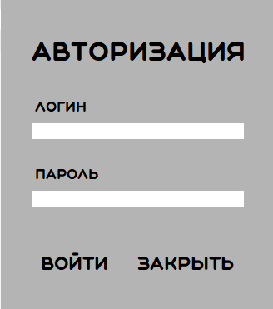 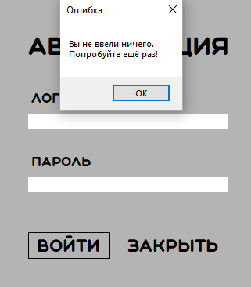 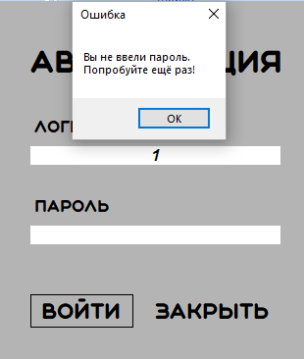 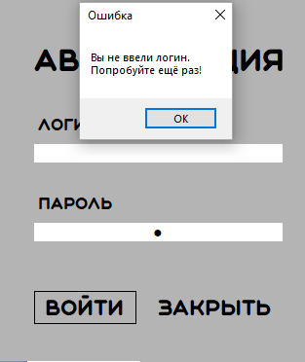 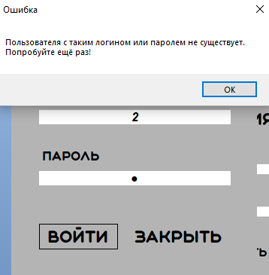

**Окно администратора**

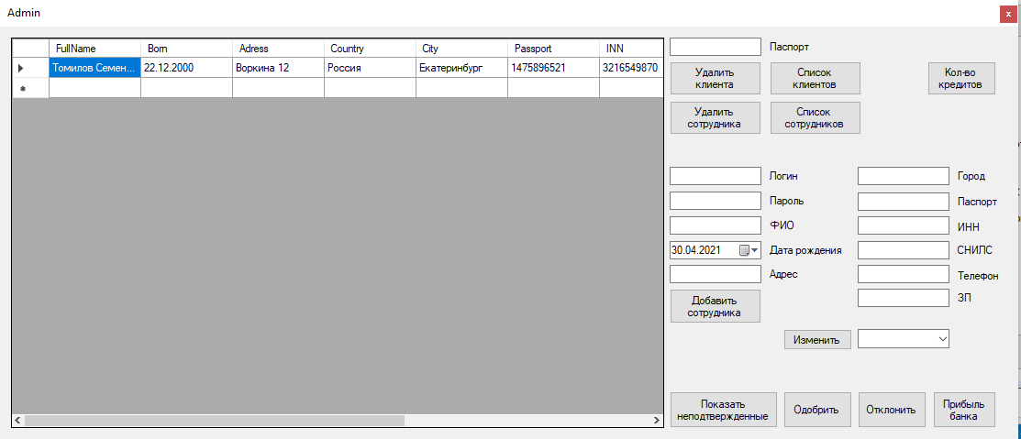

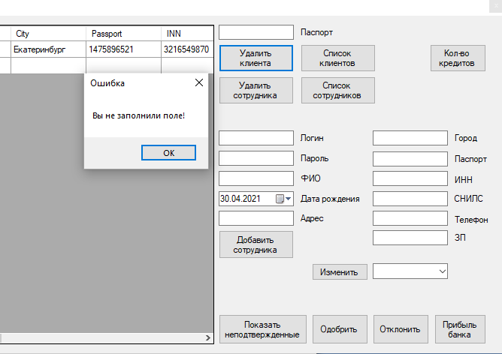

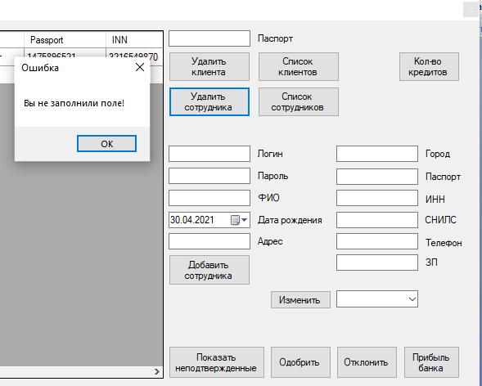

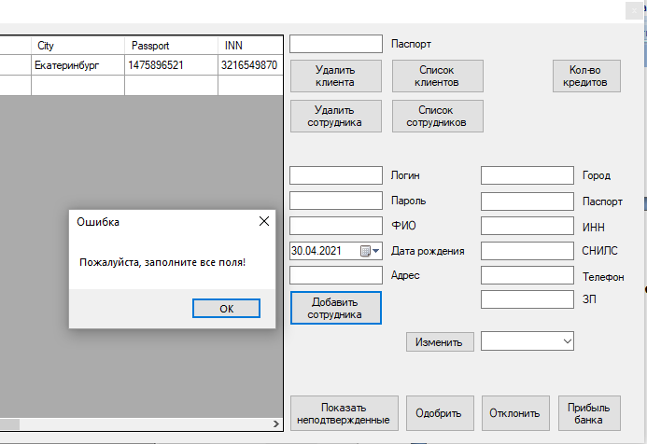

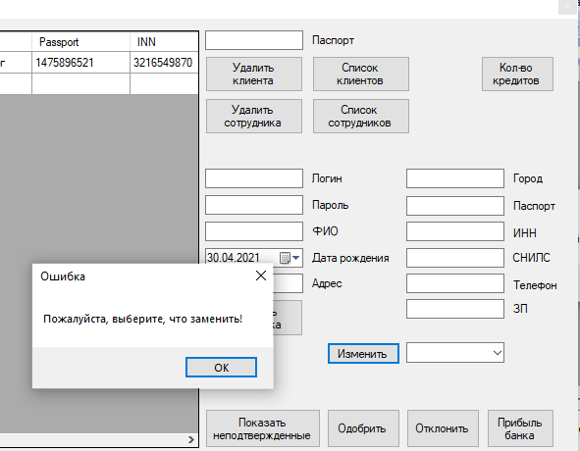

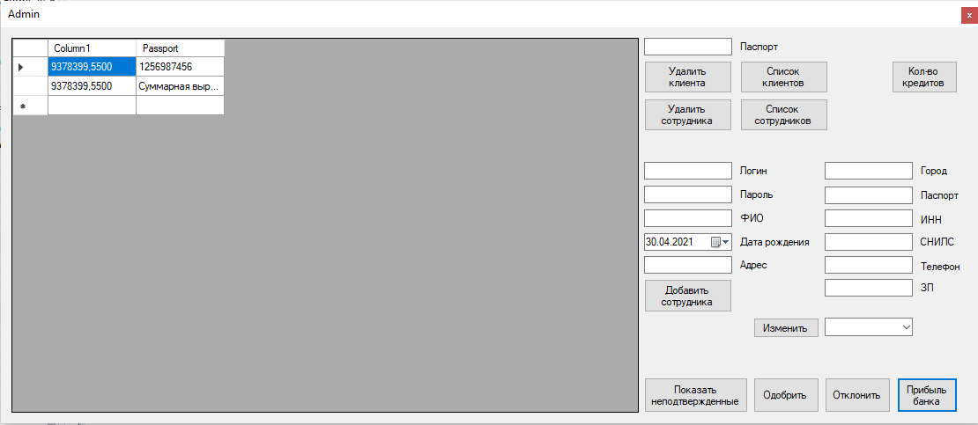

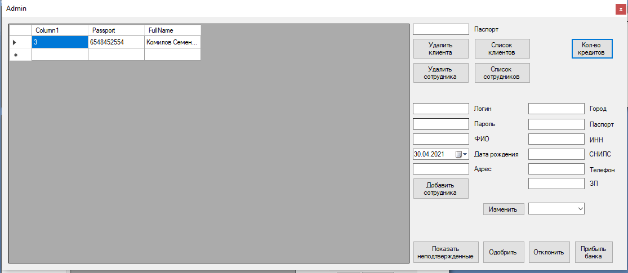

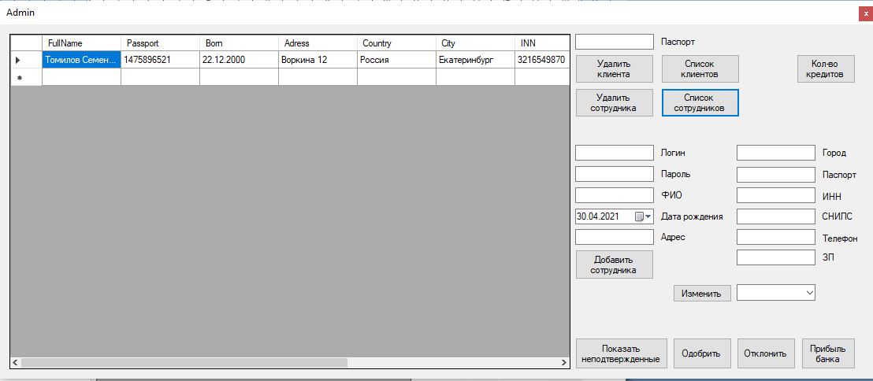

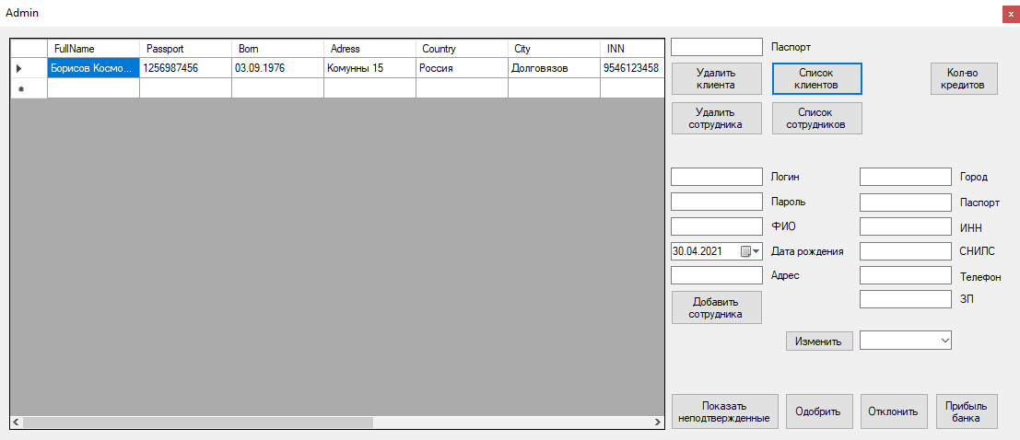

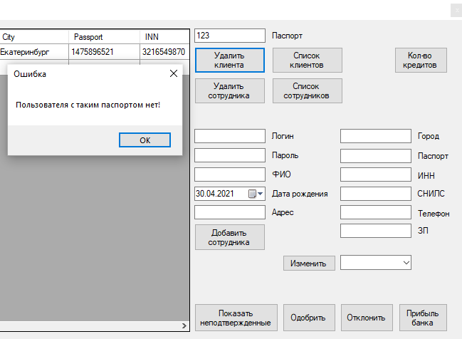

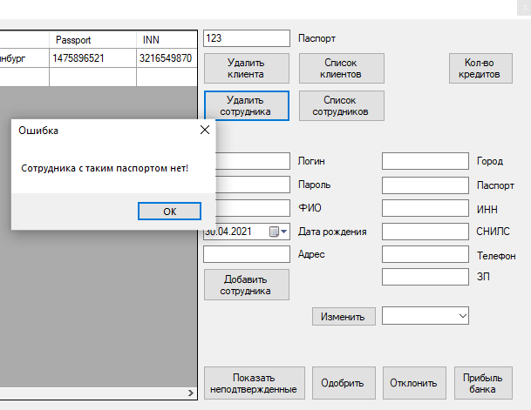

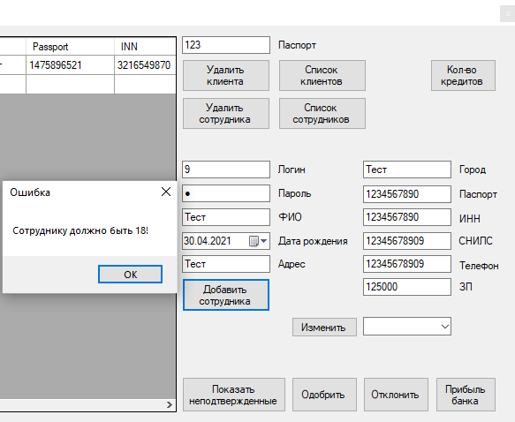

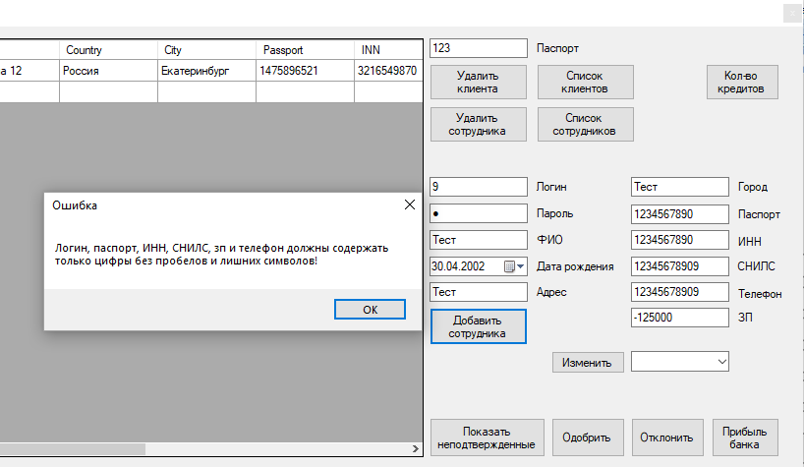

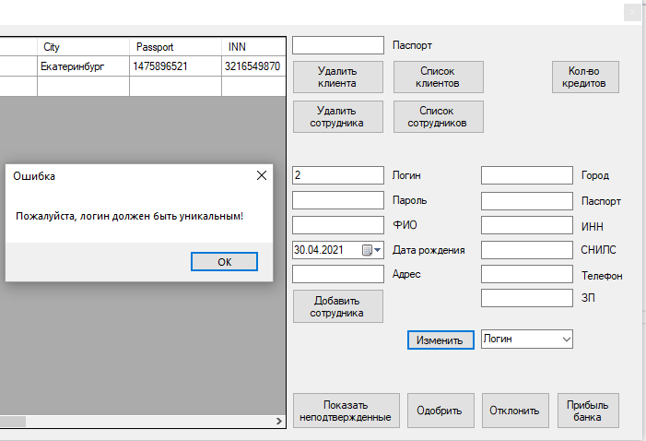

**Окно клиента**

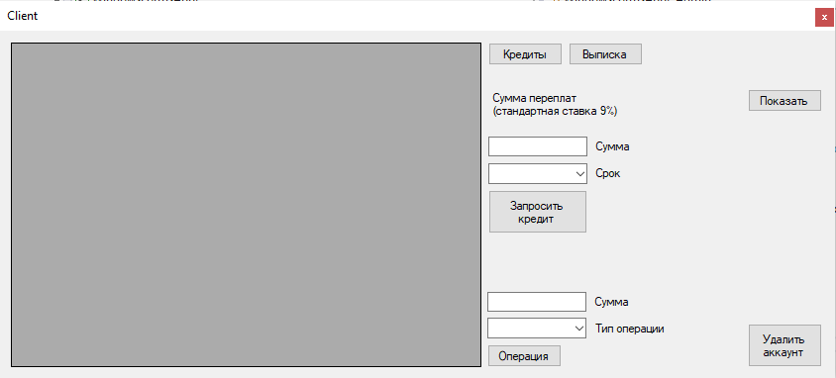

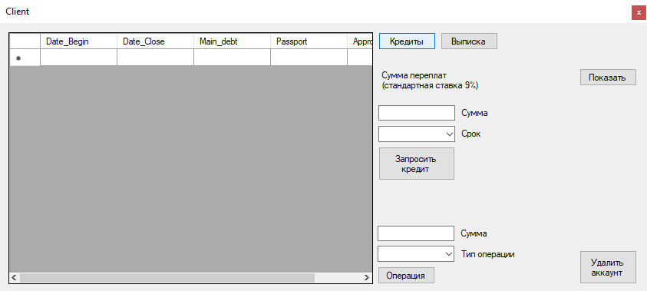

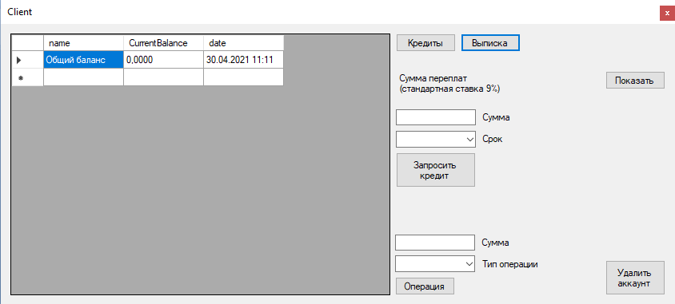

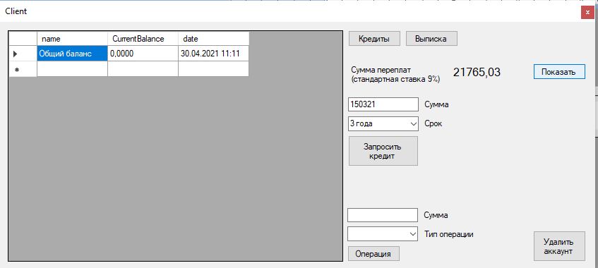

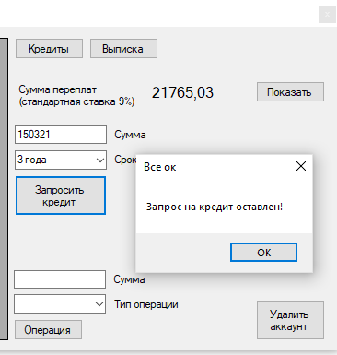

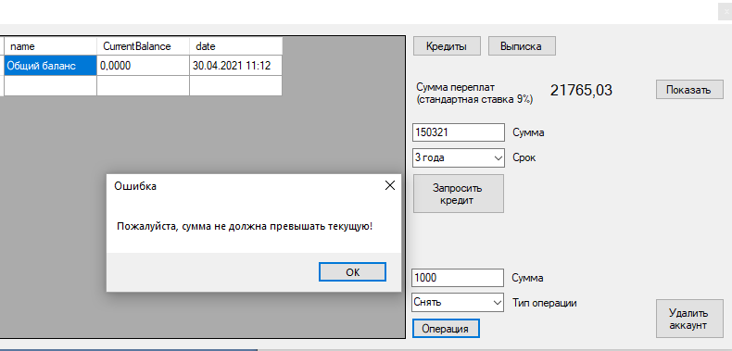

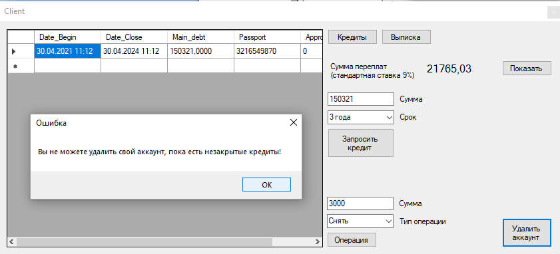

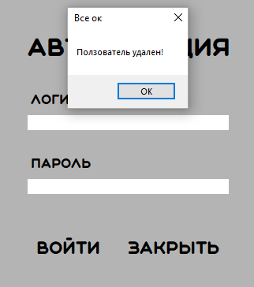

**Окно менеджера**

